**LAB 3: CƠ BẢN VỀ JQUERY**

**Mục tiêu:** Sau bài thực hành này, sinh viên sẽ học được các kỹ năng sau:

* 1.1: Nhúng Jquery , làm quen với các cách chọn phần tử và định dạng phần tử
* 1.2: Các hàm jquery tương tác với HTML, CSS

**Chuẩn bị:**

* Tạo folder **Lab3-MaSV-HoTen**
* Mở VS Code rồi vào File 🡺 Open Folder 🡺 chọn folder vừa tạo

### Bài 1: Làm quen với viết mã Jquery, định dạng bằng jquery

1. Mở VS Code rồi tạo file mới, lưu với tên **<ten>_bai1.html** *(thay bằng mã sv)*

Cho code html của trang như sau

<head><meta  charset="utf-8"> <title></title> </head><body>

<div id="menu">

    <div>   <span class="theloai">Tin xã hội</span>

            <div class="loaitin">

             <a href="#">Thể thao</a>  <a href="#">Du lịch</a>

             <a href="#">Xã hội</a>  <a href="#">Khoa học</a>

            </div>

    </div>

    <div>   <span class="theloai">Thế giới web</span>

            <div class="loaitin">

            <a href="#">Tools</a> <a href="#">Website hay</a>  <a href="#">Scripts hay</a>

            </div>

    </div>

    <div>   <span class="theloai">Nghệ thuật sống</span>

            <div class="loaitin">

            <a href="#">Sống đẹp</a> <a href="#">Địa chỉ vàng</a> <a href="#">Lòng vàng</a>

            </div>

    </div>

    <div>   <span class="theloai">Thư giãn</span>

            <div class="loaitin">

            <a href="#">Thơ hay</a>  <a href="#">Chuyện cười</a>

            </div>

    </div>

</div>

</body>

b. Nhúng thư viện Jquery vào trang

c. Code để khi mới nạp trang, định dạng css cho **các tag a trong #menu** có display là block , border-bottom là solid 1px #600 , màu nền có giá trị tùy ý, màu chữ là giá trị tùy ý, padding là 4px 0 4px 15px, và chữ không gạch dưới.

d. Code để khi mới nạp trang, định dạng css cho các tag có id là #menu có width là 200px

e. Code để khi mới nạp trang, định dạng css cho tag span có class là theloai có : display là block , màu chữ tùy ý, màu nền tùy ý, padding là 6px, cỡ chữ là 1.1em

f. Dùng hàm atrr để gán cho thuộc tính title tất cả tag a là Họ tên của sinh viên

g. Dùng hàm text để gán cho tag title giá trị là <MãSV> - Họ tên sinh viên

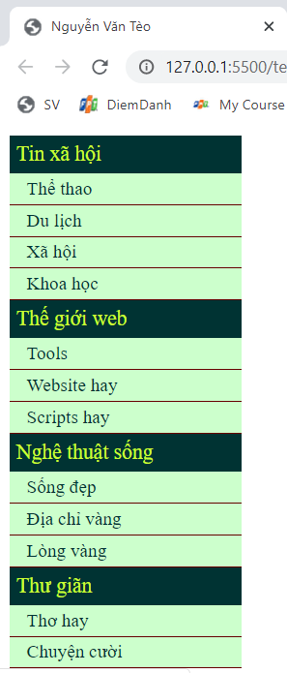

### Bài 2 : Xây dựng hàm xác định số nguyên tố

1. Chép file **<ten>_bai1.html** thành **<ten>_bai2.html**
2. Định dạng cho div cuối cùng trong #menu để có chữ nghiêng .   
   Gợi ý chọn: **#menu div:last** và dùng css để định dạng
3. Thêm mục **Hòa tấu** vào cuối cùng và thêm mục Độc tấu vào vị trí trước mục Thơ hay

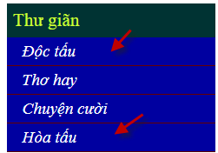 Gợi ý chọn**: #menu div:last** và dùng hàm **append** + **prepend**

1. Thêm mục **Đời sống** vào trước mục **Thể thao**

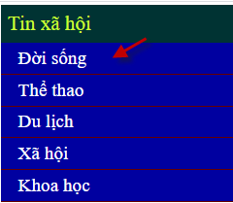 Gợi ý chọn: **#menu div:first .loaitin**

1. Thêm hr vào sau mổi khối

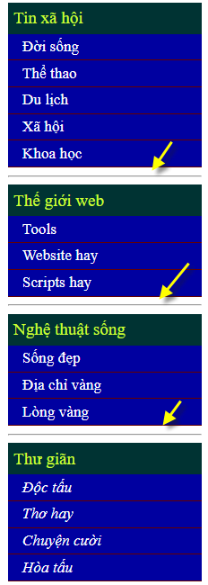 Gợi ý chọn: #menu div[class!='loaitin'] và hàm after

1. Thêm mục **Công nghệ** vào giữa mục **Tools** và **Website hay**

Gợi ý chọn : #menu .loaitin:eq(1) a:eq(1) và hàm before

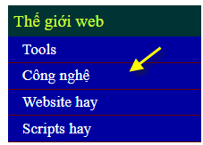

### Bài 3 : Chỉnh sửa dữ liệu

1. Save as **<ten>_bai2.html** thành **<ten>_bai3.html**
2. Sửa chữ **Script hay** thành **Javascript** và cho link đến <http://w3schools.com/js>  
   Gợi ý: chọn **#menu .loaitin:eq(1) a:last** và dùng hàm tex , attr
3. Xóa mục **Du lịch** . Gợi ý chọn #menu .loaitin:eq(0) a:eq(2) rồi dùng hàm remove
4. Thêm họ tên của sinh viên sau mục **Hòa Tấu**